23 - 24 JUIN 2012

LIEGE - MACON - LIEGE




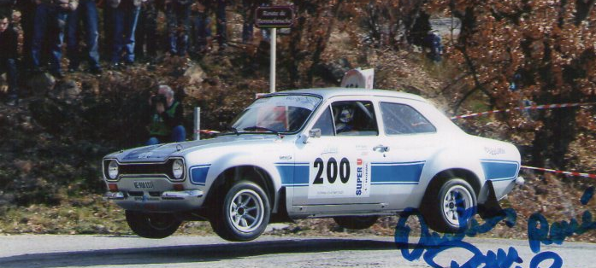

SAMEDI 23 JUIN 2012
2 CATEGORIES « MARATHON » « CLASSIC »
2 OPTIONS : 270 OU 540 KM

PRESENTATION
- Organisation :
a. L’écurie ARDENNES organise le samedi 23 Juin 2012
Liège – Macon – Liège (épreuve FBVA division 3)
- Organisateurs
RENE BEYERS – FREDDY MOORS
- Secrétariat
L.M.L , 21 Rue des CHATEAUX , 4671 SAIVE 0477/910 509
Toutes demandes de renseignements : erbe_moto@hotmail.com
- Timing de la manifestation :
1er mai 2012 : Ouverture des inscriptions
20 Juin 2012 : Clôture des inscriptions.
23 Juin 2012 : 15h00 : Ouverture du contrôle des documents.
Adresse de l’évènement
Taverne-restaurant l’Europe, avenue Paola 51 – 4141 BANNEUX
(tél. 043609065 jour de l’épreuve)
Accès : LIEGE (E25) - direction Ardennes-Luxembourg - sortie 45 Sprimont

16h15 : Fermeture du contrôle des documents
16h30 : Briefing oral.
17h01 : Départ 1ère Voiture pour l’étape 1
24 juin 2012 : 00h00 : Arrivée de la 1ère voiture à l’étape 1 à Virelles
à l’Auberge de Virelles (possibilité de se restaurer)
01h00 : Proclamation des résultats de l’étape 1 pour tous
et remise des prix concernant les équipages
qui participent uniquement à l’étape 1
01h15 : Départ de la 1ère voiture pour l’étape 2
07h15 : Arrivée de la 1ère voiture à l’étape 2 à Banneux
07h30 : Petit déjeuner buffet
08h30 : Proclamation des résultats

3. Description de la manifestation :
Il s’agit d’une randonnée d’orientation et de navigation dont le parcours est secret et se déroulant sur la voie publique sur une distance de +/- 540 Km dont 99% de routes asphaltées. 12 étapes de classement (entre 10 et 40 km) seront à réaliser dont 4 en ERV. Les systèmes de lectures employés seront : cartes 1/25000e et 1/50000e TRACEES(catégorie CLASSIC = cartes 1/25000e récentes) ,fléchés non métrés non orientés et notes littéraires. Ces étapes seront entrecoupées de liaisons réalisées en fléchés métrés sur des routes très roulantes (Gd routes et autoroutes). Les CP à prendre seront uniquement des panneaux semblables à ceux rencontrés en rallyes de régularité et seront à relever uniquement pendant les 12 étapes de classement.

NOUVEAUTES 2012 : Les concurrents désirant participer uniquement à la moitié du parcours, soit environ 270 km) peuvent prendre le départ à Liège et terminer à mi-parcours à l’Auberge de Virelles OU prendre le départ à Virelles et arriver à Liège. Ceux-ci feront partie d’un classement séparé, dont la remise des prix se fera immédiatement après leur arrivée.
Il y aura donc le choix entre 2 catégories soit :
« MARATHON » = participation à l’entièreté du parcours (env. 570 km, 12 étapes de classement, arrivée à Banneux (Liège).
ou
« CLASSIC » = participation à l’entièreté du parcours (env. 570 km, 12 étapes de classement, arrivée à Banneux (Liège).
« CLASSIC SHORT »
2- Participation à la moitié du parcours (env. 270km, 6 étapes de classement, arrivée à Virelles
(Chimay).
3- Participation à la moitié du parcours (env. 270km, 6 étapes de classement, arrivée à Banneux (Liège)

Chaque étape sera entrecoupée d’une pause de 20 minutes.

DEMANDE D’ENGAGEMENT
3e Liège – Macon - Liège
Epreuve FBVA division 3 (balade touristique d’orientation)
Samedi 23 juin 2012
A renvoyer à : René Beyers – Rue des Châteaux, 21 – 4671 Saive
Ou par Courriel : erbe_moto@hotmail.com
(Bulletin à remplir en majuscules s.v.p.)
PILOTE NAVIGATEUR
Nom : …………………………………………………... Nom : ……………………………………………………...
Prénom : ………………………………………………. Prénom : ………………………………………………...
Adresse : ………………………………………………. Adresse : ………………………………………………...
……………………………………………………………… …………………………………………………………………
GSM : …………………………………………………….. GSM : ……………………………………………………...
Permis de conduire N° : …………………………………...
Courriel Pilote :………………………………………………………………………………………………...
Courriel Navigateur :………………………………………………………………………………………………...

VOITURE
Marque : …………………………………………………... Type : …………………………………………………...
Année de construction : …………………………... Immatriculation : ……………………..

ASSURANCE
Compagnie : …………………………………………..N° carte verte : ………………………………………...

CATEGORIE : « MARATHON » ou « CLASSIC» ou « Classic short 1 OU 2 »(biffer les mentions inutiles)
DROIT D’ENGAGEMENT
Les numéros seront attribués suivant date de paiement.
79 € (Marathon ou Classic) ou 65€ (Classic short 1 - 2) à verser sur le compte 340-0535503-04 de WETZELS Danièle avec la mention « Liège Macon Liège » avant le 20 juin 2012.
SIGNATURE
Pilote : …………………………………………... Navigateur : ………………………………………...

